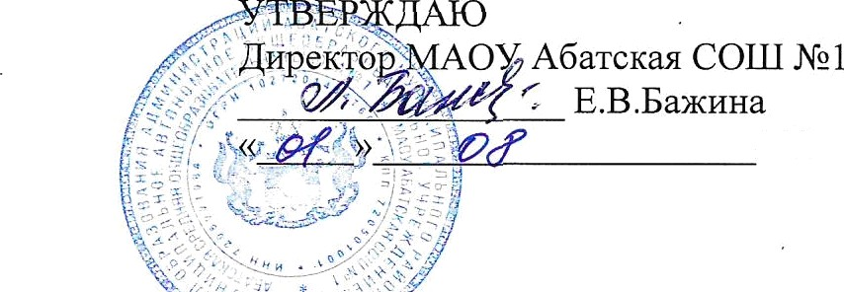

2024

ЦИКЛОГРАММА (график) работы педагога — психолога на неделю

|  |  |  |
| --- | --- | --- |
| День недели | **Часы** | **Содержание** |
| Понедельник | 8.00-10.00 | Посещение и психологический анализ  уроков |
| 10.00-12.00 | Групповая коррекционно-развивающая  работа с обучающимися (по расписанию) |
| 12.00-13.00 | Психодиагностика |
| 13.00-15.30 | Самообразование: подготовка и  обработка результатов психологических мониторингов, составление заключений, аналитических справок по результатам диагностики и мониторингов |
| Вторник | 8.30-13.00 | Выезда в филиалы MAOY Абатская СОШ  N.1 (по согласованию) |
| Среда | 8.00-10.00 | Индивидуальные консультации для  педагогов |
| 10.00-13.00 | Групповые развивающие занятия для  обучающихся |
| Четверг | 8.00-10.00 | Психодиагностика |
| 10.00-12.00 | Коррекционно-развивающие занятия  (индивидуальные) |
| 13.00-17.00 | Консультирование родителей, участие в  родительских собраниях |
| Пятница | 8.00-10.00 | Групповая коррекционно-развивающая  работа с обучающимися (по расписанию) |
| 10.00-12.00 | Подготовка к проведению групповых и  индивидуальных занятий, консультирование обучающихся |
| 12.00-15.00 | Заполнение аналитической и отчётной  документации |